（格式五～十）採權益法認列之投資損益明細表
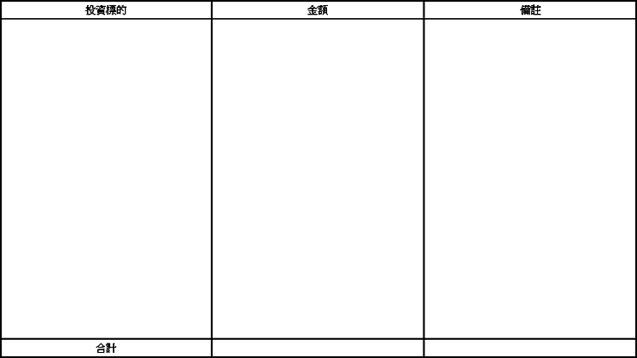
說明：投資標的依被投資公司名稱逐筆列示。

